函
受文者 | ： | 國際扶輪3490地區2015-2016年度各接待扶輪社
發文日期 | ： | 2016年01月11日
發文字號 | ： | 國扶辦字第2016005號
主旨 | ： | 函請 安排2015-2016年度多地區Inbound學生足球聯誼賽事宜，請 貴社轉告接待學生及接待家庭，並請確實配合。
附件 | ： | 新莊體育場路線圖

說 明 ：
- 為促進各地區RYE委員會之交流及情誼，RYEMT基金會特於本年度3月12日舉辦Inbound學生聯誼足球賽，由3460地區RYE委員會承辦，並邀請3470、3490、3510三地區參與盛會。經徵詢學生意願後，已得14位學生報名參加球隊、17位學生報名參加啦啦隊，委員會將於賽前舉辦集訓練習，學生因參與團體練習之交通費將由接待費用中扣除，午餐則由委員會統一發放代金，函請 貴社協助安排。

- 報名參加球隊之Inbound學生名單（14人）：
新莊東區社 | 蔡柏霖 | João Gabriel De Carli NOGUEIRA | 宜蘭東區社 | 柳宜軒 | Vitor VASSOLER RIBEIRO
新莊南區社 | 鄭安倫 | Naren Prakash PUNJABI | 宜蘭東區社 | 陳以安 | Abdiel INZUNZA
新莊南區社 | 葉文武 | Luis Arturo MORALES PAEZ | 羅東中區社 | 江 明 | Javier Alfonso VILLEGAS MOLINAR
樹林芳園社 | 劉杰仁 | ServandoRODRIGUEZ GARCIA | 羅東中區社 | 陳 浩 | Simon LE FOURN
新北市和平社 | 楊 諾 | Bruno DE ALMEIDA FONSECA VENERI | 吉安社 | 周立倫 | Thiago Prianti de SOUZA
三重中央社 | 黃于晏 | Dario DI BARTOLOMEO | 玉里社 | 林家宇 | Caio César DE ALBUQUERQUE
三峽北大菁英社 | 黃 森 | Augusto Cabral LEÃO | 花蓮港區社 | 江 軍 | Baptiste GAULTIER

- 報名參加啦啦隊之Inbound學生名單（17人）：
板橋社 | 洪莉菜 | Rina OSAKI | 基隆社 | 簡宇娜 | Andrea CHAVEZ MEDINA
新莊社 | 黃詩芸 | Carolina CRUZ DE LA VEGA | 基隆東區社 | 許淇芳 | Woraporn JANSIRIYANAN
樹林社 | 謝欣凌 | Melina Rafaela CAREGNATO | 礁溪社 | 李 薇 | Pascale Stephanie KRANHOLDT
林口社 | 許希雅 | Luciana Pilar OSUNA GARCIA | 宜蘭西區社 | 陳 嬑 | Victoria MARTIN DEL CAMPO QUINTANA
五股金鐘社 | 鄭芷云 | Leandra Biscaino de SOUZA | 宜蘭東區社 | 李 蘭 | Nadja Rose Svensk LI
三峽北大菁英社 | 李安安 | Mireya TENORIO OLVERA | 吉安社 | 李怡琳 | Chloë Pauline BOUTON
三重南欣社 | 林志玲 | Rafaela SOUZA SCHIOCHETTI | 玉里社 | 石佳珍 | Jeanne Juliette Elise DUBUISSON
三重千禧社 | 吳婕妤 | Carla Andrea YEPEZ VEGA | 花蓮港區社 | 汪宜萱 | Haruka KAWAGUCHI
五工社 | 鄭立心 | Urtė PETRULYTĖ

- 全體球隊、啦啦隊之練習預計共為三次，所有報名參與的學生皆需參與，學生亦可在課後合理之時間自行另外邀約練習。全體練習日預排如下：
地點：新莊體育場【新北市新莊區中華路一段75號】
第一次 1月17日(星期日) 下午 1:30~4:00
第二次 1月31日(星期日) 上午 9:30~12:00
第三次 3月 6日(星期日) 上午 9:30~12:00
  - 此時段同時進行足球隊集訓及啦啦隊練習，請務必提醒學生準時抵達。

- 比賽當日集合地點、時間如下，請務必提醒學生準時抵達：
集合地點：板橋火車站 北二門
發車時間：3月 12日（星期六） 06:45 準時發車，逾時不候。

- 比賽地點、時間如下：
比賽地點：台中市西屯區國安國小【台中市西屯區國祥街一號】
比賽時間：3月 12日（星期六）09:00~17:00

- 領隊：許有杉PP Pharma（新莊中央社），0988-368098
球隊指導教練：陳明理CP Ali（板橋群英社），0935-878099

- 聯絡人：RYE執行秘書 蔡雨珊（Elisa）、莊媁茹（Diane）
電話：(02)2968-2866 傳真：(02)2968-2856 手機：0933-663490
E-mail：rye@rid3490.org.tw http://rye.rid3490.org.tw

正本：如受文者
副本：各分區助理總監、地區副秘書、RYE委員會

地區總監：
青少年交換委員會主委：
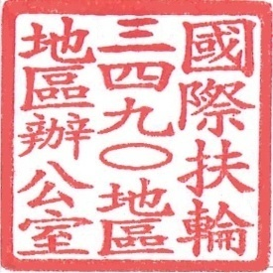

附件一：新莊體育場路線圖

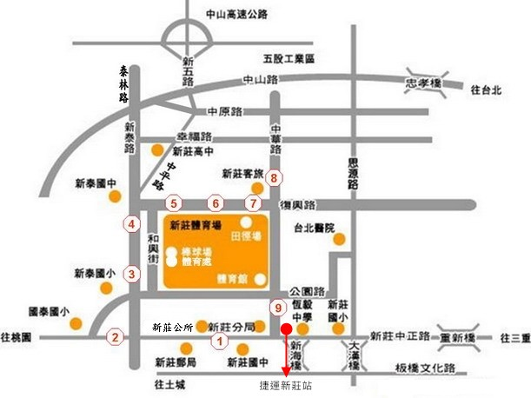
一、週邊公車站牌說明(圖中紅色數字處)
1、新莊、新莊國中：藍2、235、513、635、636、638、639、802、842、9、八里-板橋、 公西-板橋、公西-北門、三峽-圓環、台北-圓環、五股-台北
2、新泰路口：藍２、235、513、635、636、638、639、802、842、9、三峽-圓環、台北-圓環、 五股-台北
3、材料試驗所：299、615、618、99、公西-板橋、公西-北門、五股-台北
4、新泰國中南站：299、615、618、99、公西-板橋、公西-北門、五股-台北
5、新莊棒球場、復興路：藍18、299、99、616、805
6、新莊體育場、綜合運動場：藍18、299、99、616、805
7、新莊田徑場：藍18、299、99、616、805
8、財元戲院：257、622
9、新莊體育館：257（只有來車，回程不經過）
二、捷運資訊：捷運中和新蘆線(新莊支線)~新莊站1號出口
步行中華路約幾分鐘即可至新莊場區新莊體育館入口(中華路及公園路交接口)。
三、開車路線說明

【中山高速公路】
1、中山高速公路＞下五股交流道＞右轉新五路＞直走穿過中山路接中平路＞直走接新泰路＞左轉復興路 ＞右轉和興街＞體育處新莊場區入口
2、中山高速公路＞下五股交流道＞右轉新五路＞左轉中山路＞右轉思源路＞右轉復興路＞左轉中華路 ＞右手邊體育館地下停車場入口
3、中山高速公路＞下三重交流道＞二省道中山路＞左轉思源路＞右轉復興路＞左轉中華路 ＞右手邊體育館地下停車場入口
【北二高速公路】
北二高速公路＞下中和交流道＞直走中和板橋高架道路直走上大漢橋＞直走思源路＞左轉復興路 ＞左轉中華路＞右手邊體育館地下停車場入口
【省道、縣道】
1、臺北、三重
（1）中興橋＞直走上重新橋＞直走一省道中正路＞右轉思源路＞左轉復興路＞左轉中華路 ＞右手邊體育館地下停車場入口
（2）臺北橋＞重新路＞直走上重新橋＞直走一省道中正路＞右轉思源路＞左轉復興路＞左轉中華路 ＞右手邊體育館地下停車場入口
（3）忠孝橋＞直走高架道路＞直走二省道中山路＞左轉思源路＞右轉復興路＞左轉中華路 ＞右手邊體育館地下停車場入口
2、板橋、中和、永和
（1）大漢橋＞直走思源路＞左轉復興路＞左轉中華路＞右手邊體育館地下停車場入口
（2）新海橋＞左轉中正路＞右轉中華路＞左轉公園路＞右手邊網球場地下停車場入口
3、樹林、土城
環河路＞直走瓊林路＞左轉新泰路＞右轉公園路＞左手邊網球場地下停車場入口
4、桃園、樹林
一省道中正路北上＞左轉新泰路＞右轉公園路＞左手邊網球場地下停車場入口
5、五股、泰山
（1）泰林路＞直走新泰路＞左轉公園路＞左手邊網球場地下停車場入口
（2）新五路＞左轉中山路＞右轉思源路＞右轉復興路左轉中華路＞右手邊體育館地下停車場入口
6、三重、蘆洲
二省道中山路＞左轉思源路＞右轉復興路＞左轉中華路＞右手邊體育館地下停車場入口

